**青年志愿突击队参与社区议事会**

近日，艺术学院志愿者突击队十余人在学院学生党支部书记邓欢琴的带领下，走进中山市东区三溪社区，参与了由社区组织的“青春挺膺担当‘绿美社区 青年先行’”社区环境设计议事会。此项工作的开展旨在通过青年人的力量，推动社区绿化美化工作，营造宜居宜业的社区环境。

活动伊始，在三溪社区团委书记梁锦源的带领下，师生们对三溪社区主题商业街进行了参观和检查。他们认真观察了街道的绿化情况、卫生状况以及可能存在的安全隐患，并一一记录下来。通过实地走访，大家对社区的环境有了更深入的了解，也为后续的工作奠定了坚实的基础。

完成街道检查后，志愿者们来到社区议事厅，就如何更好地打造绿美社区进行了头脑风暴式的献言建策活动。大家畅所欲言，积极发表自己的看法和建议。志愿者们有的提出可以增加社区内的绿化面积，种植更多的花草树木；可以加强社区的环境卫生管理，定期清理垃圾和杂草；可以开展更多的环保宣传活动，提高居民的环保意识；可以结合商业街的特色，引入一些非遗项目，充实文化内涵。

梁锦源对志愿者们的建议表示高度赞赏，并表示将认真考虑并采纳。他表示，绿美社区的建设需要大家的共同努力，希望更多的居民和志愿者能够参与进来，共同为社区的美好未来出力。

此次活动不仅展现了志愿者们的热情和担当，也为三溪社区的绿美建设注入了新的活力和动力。相信在未来的日子里，更多的青年志愿者将加入到这一行列中来，共同为绿美中山的建设贡献青春力量。

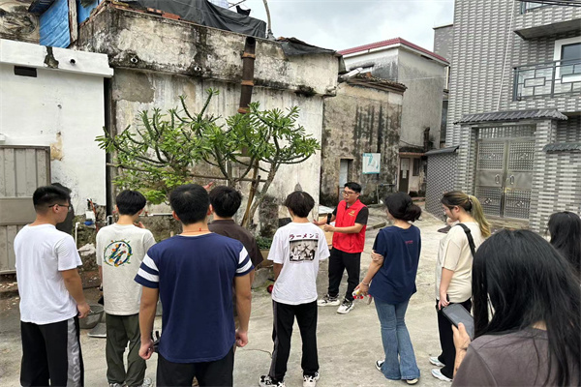

三溪社区团委书记梁锦源介绍社区环境

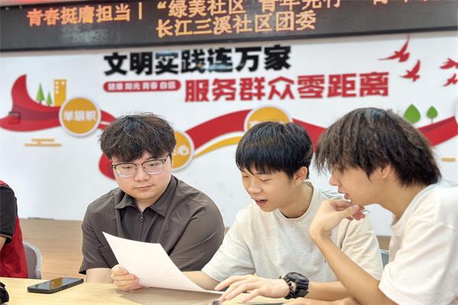

志愿者们对社区环境设计进行热烈讨论

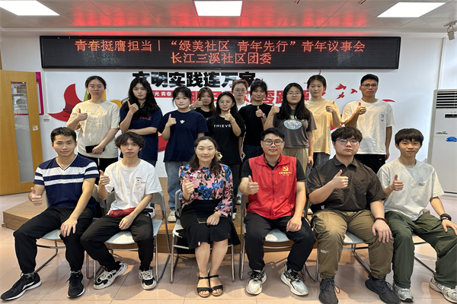

合影留念

采写：邓欢琴

编辑：周金明

审核：刘 亚

签发：张 刚

来源：艺术设计学院